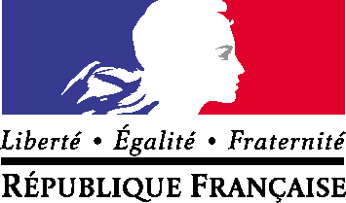
MINISTÈRE DE LA DÉFENSE

AUTORISATION PARENTALE D’UTILISATION DE L’IMAGE D’UN ENFANT MINEUR

Je soussigné(e)………………………………………………………
Déclare sur l’honneur (rayer la mention inutile)
- Avoir plein exercice de puissance paternelle ou maternelle
- Exercer la tutelle
- Être investi du droit de garde sur le mineur
Nom, prénom : ……………………………………………………
Date de naissance : …………………………………………………
Demeurant : ………………………………………………………
Autorise……………………………, à utiliser les images réalisées par……………………………………………………………………….,
et représentant mon enfant.
La présente autorisation comprend la reproduction, la publication et la diffusion des images sous leur forme initiale ou après adaptation pour des raisons techniques, par tout procédé.
Sur les supports suivants :
Pour le type de communication suivant :
Pour le monde entier et pour la durée prévue par la législation
La présente autorisation est consentie à titre gratuit.

Date et Signature :

